Апрель. Первая неделя
ЗАНЯТИЕ 25

Приветствие. Упражнение «Я рада вас видеть!»
Ведущий; «Давайте поздороваемся друг с другом. Сейчас я повернусь к тому, кто сидит справа от меня, назову его по имени и скажу, что я рада его видеть. Он повернется к своему соседу справа и сделает то же самое, и так до тех пор, пока каждый из вас не поприветствует своего соседа...»

Сказка «Обида»
Ведущий: «В начале занятия я расскажу и покажу вам продолжение нашей сказки...»
Кошечка подружилась со всеми ребятами в классе. Больше всех ей нравилось играть с Зайчонком и Белочкой, Правда, на Белочку она продолжала обижаться. Не то чтобы была серьезная причина разногласий, просто трудно Кошечке понять Беличьи шутки. Скажет Белочка что-то веселое и насмешливое, а Кошечке кажется, что это про нее шуточки. Надует она щечки, отвернется от друзей и молчит.
Что случилось? Почему ты молчишь, Кошечка? интересуются друзья.
Но Кошечка молчит, ничего не отвечает, так может день промолчать, другой, пока самой не надоест. А когда заговорит, ничего толком не объясняет, причины не открывает.
Сами догадайтесь, чем меня обидели промолвит Кошечка тихонечко. Думают Зайчонок с Белочкой, гадают, перед Кошечкой извиняются, но чем ее обидели, так и не понимают. Надоело им Кошечку без конца уговаривать, решили без нее в игры играть, события обсуждать. А Кошечка еще больше надулась, распушилась от обиды и сидит, помалкивает одна одинешенька.
Подошли к Кошечке Волчонок с Лисенком, спрашивают:
- Кто тебя обидел, Кошечка?
- Белочка с Зайчонком! - отвечает она. - Они со мной не играют.
-Как же с ней играть, когда она непонятно на что обижается и молчит?
- возмущается Белочка.
- Сказала бы, что ей не нравится, мы постарались бы этого не делать,
- предложил Зайчонок. Но Кошечка отвернулась, ничего не ответила. Подошел к ней маленький Енот:
- Когда я был маленьким, часто обижался на всех, а моя мама мне сказку рассказала.
Жил-был купец в одном городе, в южной стране, где солнце жаркое, пустыня огромная. Часто путешествовал купец, свой товар продавал, диковинки покупал. Купил он как-то жеребца стройного и быстрого для себя и ослика веселого, озорного для своей любимой дочери. Прибыл он домой, жеребца и ослика в конюшню поставил, вкусного зерна дал. А ослик с жеребцом разговор меж собой начали.
- Что ты за зверь не лошадь, не заяц? Тебя из жалости хозяин купил, а мною весь город любоваться будет! - сказал жеребец ослику.
- Нет, он для дочки меня купил, потому что я веселый и добрый, а рост у меня для нее удобный, безопасный, - ответил ослик, а самому от слов жеребца грустно стало, мысли невеселые в голову пришли.
Утром вывел жеребца купец из конюшни, все так и ахнули:
- Ой, красавец, стройный, быстрый, молодой! Вывела дочка купеческая ослика, раздался смех гостей:
- Что же это за лошадка ушастая? Такой смешной не видали еще!
А девочка гладит его по спинке:
- Если кто смеется, значит, им весело; порадуйся, ослик, за них. А я ведь знаю, что ты у меня самый добрый, веселый ослик на свете. Покатай меня, пожалуйста!
Но ослик обиделся и стоит как вкопанный. Стала еще больше уговаривать девочка ослика, гладить, ласковые слова приговаривать, а он опять стоит, обижается.
Тут народ увидел упрямство ослика, и опять все стали смеяться. Расстроилась девочка и ушла к подружкам. А купец стал думать, что же ему с осликом делать? А потом придумал: раз он дочку катать не хочет, будет воду возить. Вот и по сей день из-за своих обид ослики в той стране воду возят. С той поры и говорят: «На обиженных воду возят!»
- А могло бы быть все по другому, размышляла Кошечка. Девочку бы катал, весело играл. А то и подружку потерял, и себя наказал.
- Я рад, что ты все поняла, Кошечка! закончил сказку Енот.
- Конечно, пойду я к своим друзьям, а то они меня заждались давно! улыбнулась Кошечка.
После того как дети прослушали сказку, ведущий просит их поделиться впечатлениями от услышанного.

Упражнение «Настроение»
Детям нужно соединить портреты клоунов, начиная с самого грустного
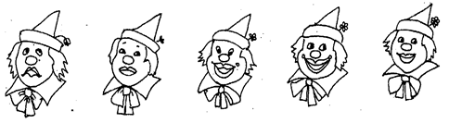

Игра «На что похоже настроение?»
Участники игры по очереди говорят, на какое время года, при-родное явление, погоду похоже их сегодняшнее настроение. Начать сравнения лучше взрослому: «Мое настроение похоже на белое пушистое облачко в спокойном голубом небе, а твое? » Упражнение проводится по кругу. Взрослый обобщает: какое же сегодня у всей группы настроение: грустное, веселое, смешное, злое и т. д. Интерпретируя ответы детей, следует учесть, что плохая погода, холод, дождь, хмурое небо, агрессивные элементы свидетельствуют об эмоциональном неблагополучии.

Упражнение «Лишнее животное»
Детям нужно найти лишнее животное в каждом ряду 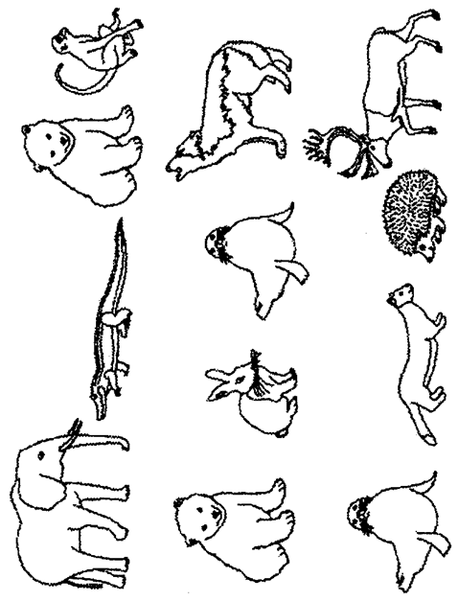

Упражнение «Дорисуй-ка»
Дети дорисовывают вторую половину картинки 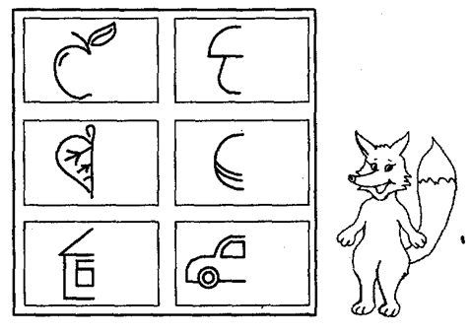

Игра «Слушай хлопки»
Дети идут по кругу или передвигаются по комнате в свободном направлении. Когда ведущий хлопнет в ладоши один раз, дети должны остановиться и принять позу «аиста» (встать на одной ноге, руки в стороны) или каую-либо другую позу. Если ведущий хлопнет два раза, играющие должны принять позу «лягушки» (присесть, пятки вместе, носки и колени в стороны, руки между ступнями ног на полу). На три хлопка играющие возобновляют ходьбу.

Спасибо всем!
На этом наше занятие завершается. До свидания!

